pH ET DILUTION DE SOLUTIONS

Nom : ________________________ Date : __________________

1. OBJECTIF DU TP
Déterminer l’évolution du pH lors de la dilution d’une solution acide puis basique.

2. MATERIEL
- Un ordinateur récent avec prise USB, Generis 5+ Jeulin installé.

- Une interface Primo installée.
- Adaptateur pH-mètre et sa sonde étalonnée.
- Un support avec pince.
- Une burette.
- Un agitateur magnétique.
- 2 bécher 100mL.
- Une pissette d’eau distillée.
- Une pipette de 10mL.
- Un dispositif d’aspiration ou propipette.
- Des lunettes de protection.
- Une blouse.
- Une solution d'HCl à 0,1 mol/L
- Une solution de soude à 0,1 mol/L ou de l'eau de javel

3. PREPARATION
3.1. Matériel
A l’aide de la liste ci-dessus, réunir le matériel nécessaire sur la paillasse après s’être organisé pour l’accueillir dans de bonnes conditions. Quand le matériel est réuni, appeler le professeur.

3.2. Solution d'acide chlorhydrique
Rappeler au moins deux mesures de sécurité que l’on doit prendre avant de prélever les solutions.

Prélever alors dans le premier bécher, 10mL d’une solution d’acide chlorhydrique à 0,1mol/L.

3.3. Paramétrage de l’acquisition
Lancer l’atelier scientifique LP en cliquant sur l’icône 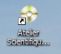.  Choisir atelier scientifique généraliste,  puis valider en cliquant sur OK. | 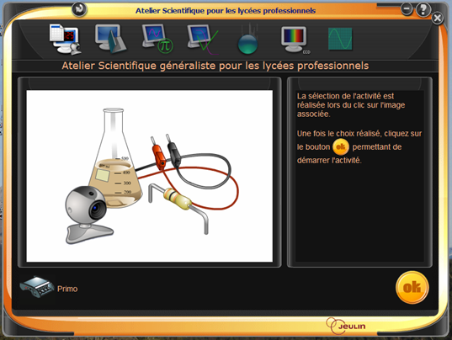

A l’aide de la souris, faire glisser l’icône de la sonde pH-mètre sur l’axe des ordonnées. | A l’aide de la souris, faire glisser l’icône du clavier sur l’axe des abscisses
 | 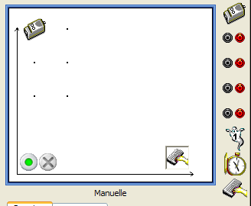
3.4. Paramétrage de l'acquisition manuelle.
Renseigner la boite de dialogue : grandeur et unité, valeurs minimale et maximale. | 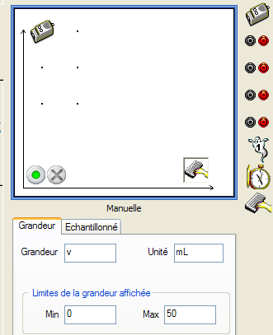
Renseigner la boite de dialogue du capteur pH. | 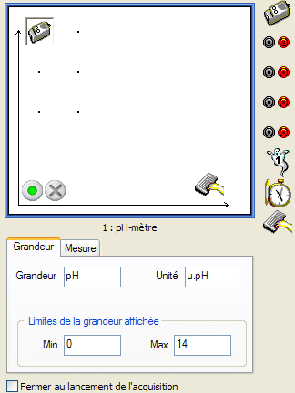

4. PROTOCOLE EXPERIMENTAL
4.1. Dilution d’une solution d’acide chlorhydrique.
- Réaliser le montage ci-contre.

- Remplir la burette en ajustant le zéro.

- Installer la sonde pH-mètre en faisant très attention. Elle est très fragile.

- Mettre l’agitateur en route à petite vitesse en faisant très attention que le barreau aimanté n’entre pas en contact avec l’électrode.
!! Appeler le professeur pour faire vérifier votre montage et le paramétrage!!
- Lancer l'acquisition en cliquant sur le bouton vert. | 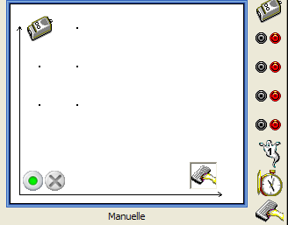
- Renseigner le nom de l'expérience, puis cliquer sur lancer. | 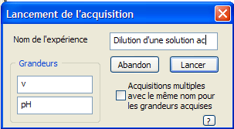
- Faire l'acquisition du premier point en cliquant sur le bouton  - Verser 5mL d'eau distillée à l'aide du robinet de la burette. Attendre quelques secondes que le pH soit stabilisé, puis acquérir la mesure en renseignant la boite de dialogue et en cliquant sur    - Recommencer la procédure jusqu'à avoir verser 50mL d'eau.  Arrêter l'acquisition en cliquant  sur la croix rouge. | 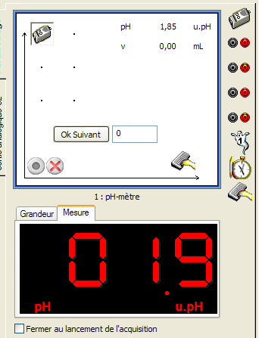
!! Appeler le professeur pour faire vérifier vos résultats !!

On obtient des points sur le graphique.  Décaler l'axe des ordonnées en cliquant dessus et en le tirant vers le haut. Le graphique parait maintenant plus étendu. | 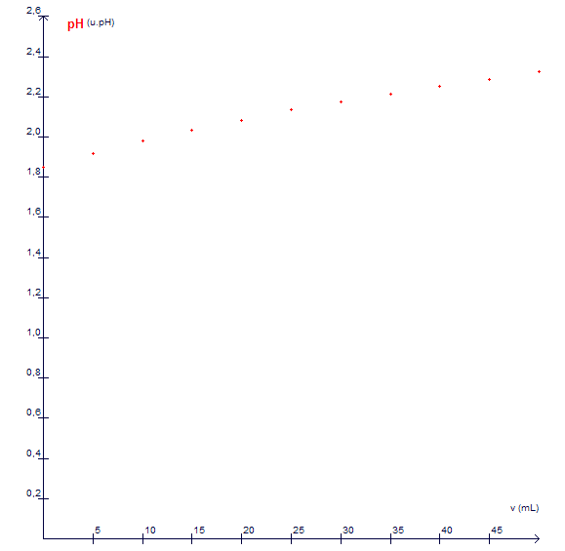
On relie les points entre eux en cliquant sur  puis on obtient une courbe.  L'imprimer si la possibilité existe. | 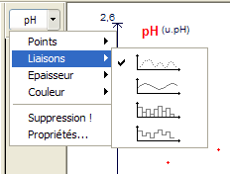

4-2 Conclusion
En vous aidant de la courbe, compléter la phrase suivante.
Le pH d'une solution acide,

 Augmente quand on dilue la solution.

 Diminue quand on dilue la solution.

4-3 Question de bon sens!
Arthur se renverse par mégarde de l'acide sur la main. Expliquer ce qu'il doit faire en justifiant la réponse.

5- DILUTION D'UNE SOLUTION DE SOUDE OU D'EAU DE JAVEL.
5-1 Préparation et paramétrage de la dilution d'une solution basique.
Après avoir rincé l'électrode du ph-mètre à l'eau distillée, recommencer les opérations décrites en 4.1. avec la solution de soude ou d'eau de javel.

5-2 Conclusion
En vous aidant de la courbe, compléter la phrase suivante.
Le pH d'une solution basique,
 Augmente quand on dilue la solution.

 Diminue quand on dilue la solution.

5-3 Question de bon sens!
Arthur se renverse par mégarde de l'eau de Javel sur la main. Expliquer ce qu'il doit faire en justifiant la réponse.

6- NETTOYER, SECHER ET RANGER LE MATERIEL.

7- GRILLE D'EVALUATION POUR UNE DILUTION

CRITERES |  | POINTS
3-1 | Matériel réuni sur la paillasse proprement organisé | /2
3-2 | Consignes de sécurité | /3
4-1 | Vérification du montage et du paramétrage  - Boite de dialogue de l'acquisition manuelle.  - Ajustage du zéro de la burette.  - Pertinence du montage. | /2  /2  /3
4-1 | Protocole d'acquisition correctement respecté. | /2
4-1 | Allure de la courbe finale. | /2
4-2 | Conclusion pertinente. | /2
4-3 | Question de bon sens. | /2
 |  | /20
8- GRILLE D'EVALUATION POUR LA SECONDE DILUTION

CRITERES |  | POINTS
3-1 | Matériel réuni sur la paillasse proprement organisé | /2
3-2 | Consignes de sécurité | /3
4-1 | Vérification du montage et du paramétrage  - Boite de dialogue de l'acquisition manuelle.  - Ajustage du zéro de la burette.  - Pertinence du montage. | /2  /2  /3
4-1 | Protocole d'acquisition correctement respecté. | /2
4-1 | Allure de la courbe finale. | /2
5-2 | Conclusion pertinente. | /2
5-3 | Question de bon sens. | /2
 |  | /20

